Colegio Cristiano Emmanuel
Músic Música
Quinto año Básico

RUTA DE TRABAJO

1.- Semana 12 – 16 Abril
2.- Dudas o consultas a: Claudia Coñuecar correo: cconuecar@emmanuel.cl
Teléfono: +56978961502
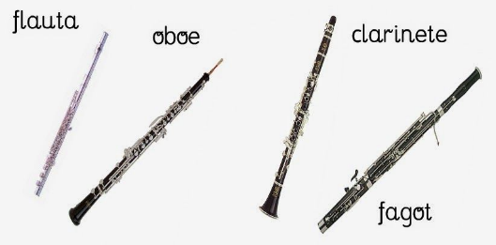
3.- Esta semana conoceremos las Cualidades del Sonido: Timbre, que son los instrumentos musicales.
- Instrumentos de Viento Madera

4.- Se colocará notas en el juego Kahoot: alrededor de 4-5 notas para luego sacar una nota al mes. Las notas se publicarán en la página del colegio.
Aquellos estudiantes que no puedan entrar por conectividad u otros problemas deben avisar a la profesora para que ella pueda enviar una evaluación similar a desarrollar por los estudiantes.
5.- Esta semana se entregará una actividad con puntos y es voluntaria, se deberá entregar a través de Buzón y tiene plazo hasta el Martes 20 de Abril. La actividad del mes de Abril se avisará con tiempo.

